SIARAN PERS

Cara Tukar Hape Lama Kamu ke Galaxy A07
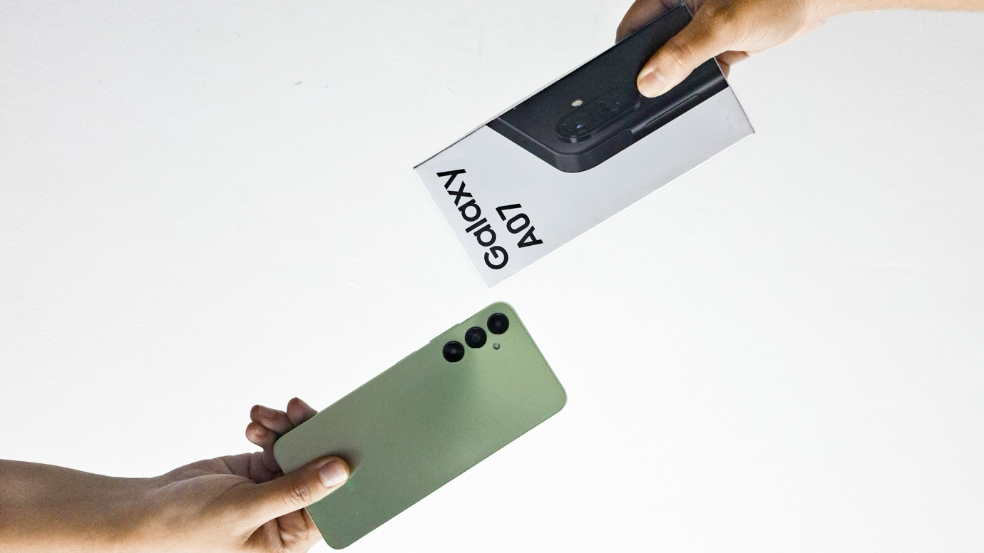
Upgrade ponsel lebih praktis lewat program trade in di Samsung Store, kini Galaxy A07 hadir dengan Knox Vault disertai 6 tahun pembaruan keamanan, IP54 tahan percikan, serta performa lebih kencang berkat Helio G99

Tukar tambah sekarang ke Galaxy A07 Yang Penting Pasti

Jakarta, 6 Oktober 2025 –Smartphone lama sudah lemot, sering ngadat, kamu ingin merasakan pengalaman yang lebih nyaman tanpa ribet? Samsung menghadirkan solusi mudah lewat program trade-in, yang memungkinkan pengguna menukarkan perangkat lamanya dengan seri terbaru dengan proses praktis, aman, dan fleksibel. Program ini bukan hanya membantu pengguna melakukan upgrade dengan biaya lebih terjangkau, tapi juga memastikan perangkat lama didaur ulang atau dimanfaatkan kembali secara bertanggung jawab.

Jika kamu mengincar ponsel baru dalam kisaran harga sejutaan, kamu dapat mencoba program trade-in (tukar tambah) untuk beralih ke Galaxy A07. Cukup bawa perangkat lama ke Samsung Store, nilai tukar tambah akan langsung mengurangi harga pembelian Galaxy A07. Sebagai contoh, pengguna Galaxy A05 dapat menukarkan perangkat lamanya dan membayar mulai dari Rp799.000 saja untuk bisa membawa pulang Galaxy A07 baru senilai Rp 1.399.000 (sesuai hasil pengecekan kondisi hape lama). Prosesnya cepat, resmi, dan petugas toko Samsung pun dapat membantumu mengatur ponsel baru di tempat.

Galaxy A07 dirancang sebagai pilihan upgrade yang menjawab kebutuhan pengguna muda dan aktif, menawarkan keamanan data yang kuat, ketahanan saat pemakaian sehari-hari, serta performa yang bertenaga untuk multitasking dan hiburan. Perangkat ini dilengkapi Samsung Knox Vault dan mendapatkan 6 tahun pembaruan keamanan dan 6x pembaruan software, memberikan perlindungan berkelanjutan untuk informasi penting pengguna. Dilengkapi dengan sertifikasi IP54, Galaxy A07 tahan debu dan cipratan air, sementara prosesor MediaTek Helio G99 memastikan pengalaman penggunaan yang responsif untuk browsing, sosial media, hingga berpindah antar aplikasi dengan mulus.

“Samsung selalu berkomitmen menghadirkan inovasi yang relevan dengan kebutuhan pengguna, termasuk melalui solusi tukar tambah yang membuat proses upgrade jadi lebih mudah dan terjangkau. Galaxy A07 dengan Knox Vault, perlindungan keamanan jangka panjang, serta performa kencang dari Helio G99 menjadi pilihan pasti bagi pengguna yang ingin naik level dan merasakan pengalaman ponsel terkini,” ujar Verry Octavianus, MX Product Marketing Senior Manager, Samsung Electronics Indonesia.

Ganti Ponsel Lebih Praktis dengan Tukar Tambah

Berikut cara melakukan Trade-in di toko Samsung:
- Konsumen datang ke toko offline Samsung yang melayani trade-in, membawa hape lama yang akan ditukar.
- Petugas toko akan melakukan pengecekan kondisi fisik dan fungsi perangkat lama (layar, tombol, konektivitas, baterai, dsb). Jika perangkat memenuhi syarat (tidak mati total, tidak rusak berat, fungsi Wi-Fi & sinyal masih baik, dsb), maka konsumen akan mendapatkan nilai tukar tambah estimasi.
- Nilai tukar tambah estimasi tersebut akan langsung dikurangkan dari harga Galaxy A07. Konsumen cukup menyelesaikan proses administrasi, verifikasi dan pembayaran di tempat, untuk membawa pulang Galaxy A07 barunya.

Galaxy A07 Yang Penting Pasti
Punya Galaxy A07 artinya kamu siap buat berbagai aktivitas seharian. Performanya sekarang lebih ngebut berkat Helio G99, layarnya lebih smooth dengan refresh rate 90Hz, dan gak perlu khawatir lagi saat kamu ada di luar ruangan dan commuting karena hape ini sudah memiliki rating IP54, tahan debu dan cipratan air. Plus, dengan update OS sampai 6 kali dan pembaruan keamanan hingga 6 tahun, Galaxy A07 bakal terus ngertiin kamu dalam waktu lama, awetnya bertahun-tahun, bikin upgrade kali ini jadi langkah #YangPentingPasti.

Galaxy A07 saat ini sudah tersedia mulai dari harga Rp1.399.000 dengan varian memori yang bisa dipilih sesuai kebutuhan, dan sudah termasuk bundling travel adapter 25W. Hadir dalam 3 pilihan warna menarik Green, Light Violet, dan Black, dengan bodi yang lebih ringan dan ramping dibandingkan pendahulunya, yaitu 7,6 mm dan hanya berbobot 184 gram. Dengan harga terjangkau, bonus menarik, dan kemudahan tukar tambah, Galaxy A07 menjadi pilihan upgrade yang tepat untuk pengguna yang ingin perangkat andal, aman, dan tahan lama.

***

Tentang Samsung Electronics Co., Ltd.
Samsung menginspirasi dunia dan membentuk masa depan dengan ide dan teknologi transformatif. Perusahaan ini mendefinisikan ulang dunia TV, digital signage, smartphone, wearables, tablet, elektronik rumah tangga dan sistem jaringan, juga memori, sistem LSI, dan foundry. Samsung juga memajukan teknologi pencitraan medis, solusi HVAC dan robotik, sembari mengembangkan produk-produk otomotif dan audio lewat Harman. Dengan ekosistem SmartThings, kolaborasi terbuka dengan para mitra, dan integrasi AI ke dalam portfolio nya, Samsung menghadirkan pengalaman terhubung yang mulus dan cerdas. Untuk berita terkini, silakan kunjungi Samsung Newsroom di news.samsung.com.

Untuk keterangan lebih lanjut:
Jane Tjondro
Public Relations Professional
Samsung Electronics Indonesia
Phone: 021-2958 8000
Email: j.tjondro@samsung.com

